Муниципальное автономное учреждение дополнительного образования Детско-юношеский центр им. В. Соломина
г. Пермь
Методическое пособие
Понятие «изоляции» и «координации» в танцевальном искусстве
(справочник для педагогов дополнительного образования)
Педагог дополнительного образования:
Ульрих Р. Д.
г. Пермь
2019-2020 уч. год
Пояснительная записка
Данное методическое пособие предназначено для педагогов дополнительного образования в области хореографии, возрастная направленность неограниченна (данный материал можно использовать при подготовке уроков для детей любого возраста).
В справочнике даётся толкование и объяснение понятий «изоляция» и «координация», как по отдельности, так и во взаимосвязи друг с другом, обозначены координационные способности, их значение для исполнительского мастерства танцовщика. Данная методическая продукция говорит о важности использования приемов «координации» и «изоляции» как в процессе урока (во время работы с учениками), поскольку гармонично развивает тело ребёнка, технику, исполнительское мастерство, так и в процессе сочинения этюда, композиции (во время индивидуальной подготовки педагога), так как даёт толчок к изобретению новых интересных движений, образных танцевальных комбинаций.
Понятие «координации» и «изоляции» в танцевальном искусстве.
В жизни понятия «координации» и «изоляции» совершенно не связаны между собой, что нельзя сказать о танцевальном искусстве. Ведь танец – это искусство пластических и ритмических движений тела, а движением тела мы называем изменение его положения (тела) или его частей. [4] Когда мы смотрим на танец, мы не разбираем конкретно движение каждой части тела, а наблюдаем «за единым организмом», за слитностью движений, лёгкостью их исполнения и т.д. Если же попытаться вникнуть в механизм построения любой танцевальной комбинации, то мы увидим тут изолированную работу частей тела, соединенных (а именно скоординированных) между собой.
Координация и изоляция как раздел урока существует лишь в модерн - джаз танце. В процессе занятия им уделяется довольное большое количество времени (около 20 минут), т.к. они хорошо подготавливают тело танцовщика к сложной мышечной работе, к исполнению технических элементов.
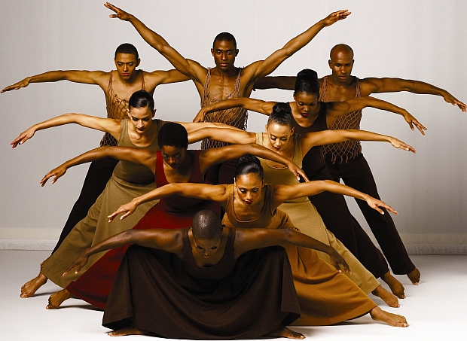
В качестве музыкального сопровождения используют удары, хлопки, которые задают ритм и скорость движения. Как правило, это джазовая монометричная музыка (нет наложения разных ритмических рисунков) в исполнении ударных инструментов.
Изоляция (от франц. isolation) – разобщение, обособление или же воспрещение общения, связанное с лишением свободы. [3] Это определение подходит к танцевальному понятию изоляции. Техника изоляции является основным принципом и самой яркой особенностью джаз – танца, который берет своё начало с ритуальных танцев африканских народов.
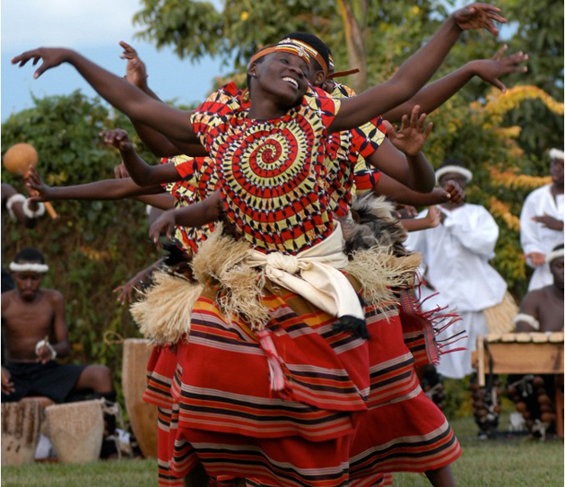
В джаз – танце тело человека как бы состоит из отдельных частей (центров), которые могут самостоятельно двигаться: голова и шея, плечевой пояс, грудная клетка, пелвис (тазобедренная часть), руки и ноги. Поскольку руки и ноги состоят из отдельных сочлений: в руке – кисть, предплечье; в ноге – стопа и голеностоп, то эти части центров, которые называются ареалами, могут также выполнять изолированные движения. Каждый центр имеет своё пространство движения (т. е. максимально достижимые точки) и свою ось движения. В джаз танце изоляция – это основной технический приём, который подразумевает, что каждая часть тела, центр, двигается независимо от другой части.
Как правило, изоляции подвергаются все центры сверху вниз, от головы до ног, причём каждая часть тела может выполнить определённый набор движений. Например, голова – наклоны, повороты, zundari (смещение шейных позвонков), плечи - подъём одного или двух плеч вверх, движений плеч вперед-назад, twist плеч (резкая смена направления движения), шейк плеч (потряхивающее волнообразное движение расслабленным плечевым поясом), грудная клетка - движение из стороны в сторону, движение вперёд-назад, подъём и опускание и т.д. [7] Центры могут двигаться как пространственно и ритмически независимо, так и сочетаться в движении друг с другом, т. е. координироваться.
В настоящее время в любой урок на начальном этапе обучения можно включать разминку, состоящую из движений на изоляцию. Все мышцы тела хорошо разогреваются. Ударная музыка (можно взять любую другую) вызывает огромный интерес у детей, что благотворно влияет на создание рабочей атмосферы на занятии.
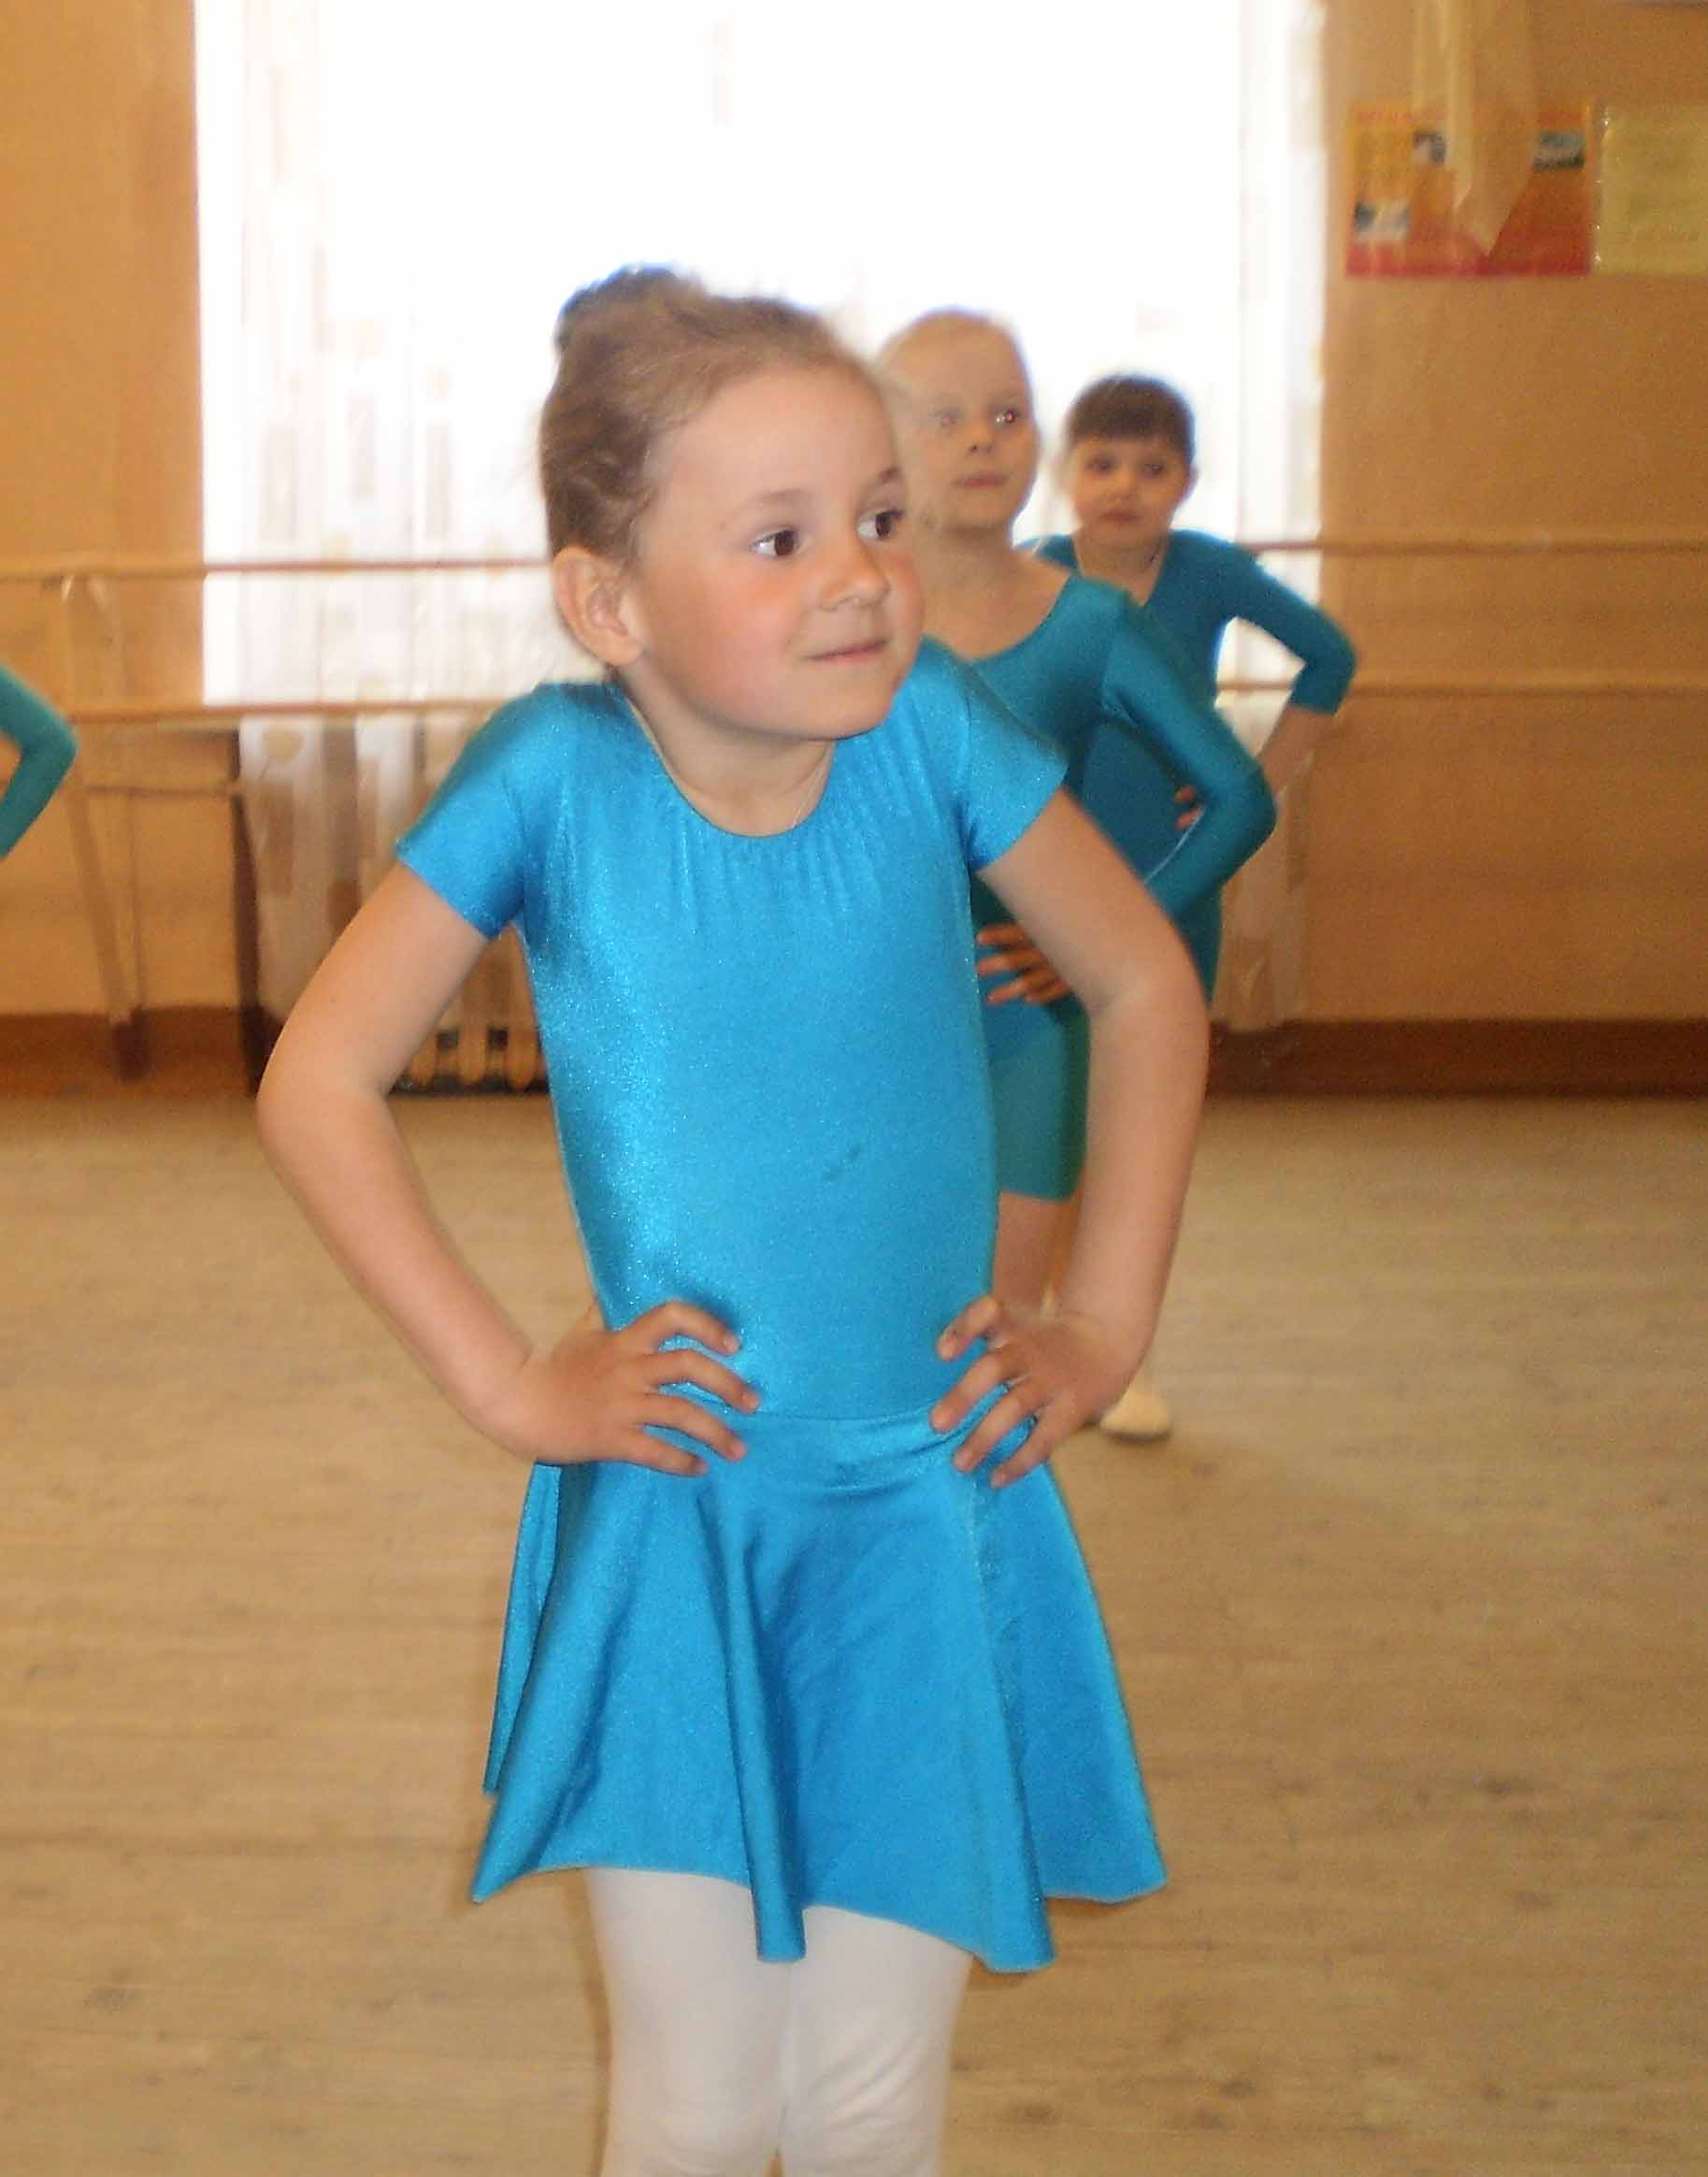
Координация (от лат. coordinatio) – согласование, соотношение между какими-либо действиями, явлениями, взаимосвязь, приведение в соответствие. [3] В танцевальном понимании координацией называется способность сочетать физические и психологические процессы в едином целенаправленном движении. Это качество необходимо для успешного проведения большинства физических действий, особенно ритмичных движений. [5]
Координация возникает из согласованности таких физических навыков как равновесие, скорость и чувство времени, с сигналами, поступающими от различных органов чувств. Для хорошей координации необходимо наличие способностей по управлению телом, восприятию и перерабатыванию значимой информации. Эти способности были описаны немецкими учёными Хитцем и Козелем:
- способность к ориентации – способность удерживать произвольные и непроизвольные движения в нужном направлении;
- способность к реакции (реактивные способности) – способность быстро реагировать на раздражитель;
- способность к равновесию – способность удерживать тело в равновесии или восстанавливать его равновесие;
- способность к ритму – способность производить движение в соответствующем ритме;
- способность к дифференцированию – способность осуществить безопасное, точное, экономное движение. При этом важную роль играет дозирование силового участия. [6]
Эти способности очень сильно влияют на координацию движений, для развития которой необходимо, чтобы взаимодействие физических и психологических факторов происходило не осмысленно, а доводилось до автоматизма. Выделяют два способа осуществления координации: импульсом, при котором два или несколько центров приводятся в одновременное движение, либо применяется принцип управления, т. е. центры включаются в движение последовательно. Второй способ является наиболее лёгким для освоения.
Каждому направлению танцевального искусства (народный танец, бальный, классический и др.) присуща своя координация. В классическом танце, например, необходимо согласовывать точную, быструю работу ног (прыжки, пальцевая техника) и мягкость корпуса, плавность переводов рук. В народном танце координация будет зависеть от национальности (например, координация индийского танца сильно отличается от координации грузинского). В джаз – танце могут согласовываться самые различные центры: голова и пелвис, руки и голова, плечи и голова. Менее употребительна координация головы и грудной клетки, но и она возможна. Плечи могут координироваться с головой, пелвисом, ареалами рук и ног. Пелвис сочетается с головой, грудной клеткой, плечами, руками и ногами.
Движения двух или более центров могут быть исполнены в одном направлении (например, голова и пелвис вперед-назад), и тогда мы говорим о параллелизме, но могут двигаться и в противоположных направлениях (например, голова вперёд, пелвис назад), и тогда мы говорим об оппозиции. В джаз танце центры могут двигаться не только в различных направлениях, но и в различных ритмических рисунках, метрически независимых друг от друга. [7]
Таким образом, понятия координация и изоляция в танцевальном искусстве между собой неразрывно связаны. С ними можно встретиться, разобрав любое движение, будь оно из классического танца, народного, бального и т. д. Каждое танцевальное pas можно разложить на составляющие элементы и определить, какая часть тела, какая мышца, сустав задействованы в этот момент. Многократное прорабатывание отдельных движений и дальнейшее их соединение в танцевальную комбинацию поможет исполнителю освоить сложное танцевальное искусство, а педагогу–репетитору наоборот разобрать на составные части тот элемент, который не могут выполнить учащиеся, и проработать движение каждого центра в отдельности, а затем соединить их. Координация и изоляция нужны для грамотного воспитания тела ребёнка, развития физических данных, для подготовки к сценической практике. Владея навыками координации и изоляции, можно достичь высоких успехов в исполнительстве. Также хотелось бы отметить важность координации и изоляции в процессе сочинения, т. к. они помогают нам изобрести, придумать новые и интересно – скоординированные движения и комбинации. В данном случае тело выступает в качестве деталей мозаики, которую можно собрать, соединив движения различных центров, и получать при этом каждый раз новые варианты.
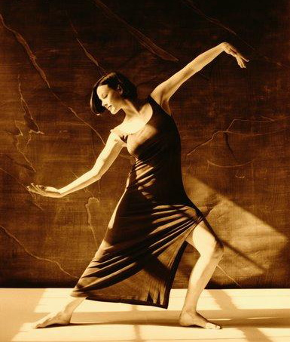
Список используемых источников:
- Ощепков, А. С. Определение координации движений в хореографии: методическое пособие / Ощепков, А. С., Панфилов, О. П. – П. : 2000. – 20 с.
- Ваганова, А. Я. Основы классического танца: учебник для вузов / Ваганова, А. Я. – СПб. : Изд. «Лань», 2003. – 192 с. ил.
- Хачатурян Д. К. Словарь иностранных слов. – М. : Изд. «Омега», 2001. – 303 с.
- Ожегов С. И. Толковый словарь русского языка / Ожегов С. И., Шведова Н. Ю. – М. : Изд. 4-ое, доп., 2002. – 940 с.
- Курамшин Ю. Ф. Теория и методика физической культуры / Курамшин Ю. Ф. – М. : Изд. «Советский спорт», 2007 – 464 с.
- Никитин В. Н. Энциклопедия тела. / Никитин В. Н. – М. : Изд. «Алетейа», 2000. – 538 с.
- Никитин, В. Композиция урока и методика преподавания Модерн-джаз танца / Никитин, В. – М. : Изд. Дом «один из лучших», 2006. – 252с. ил.

